З а д а ч а 2

Определение перемещений растянутых (сжатых) стержней

Вычислить полное абсолютное удлинение (перемещение свободного края) стального стержня, показанного на рис. 1 (удельный вес –  Н/см3; модуль нормальной упругости –  кН/см2). Исходные данные взять из табл. 2. Расчет производить с учетом собственного веса стержня.

Таблица 2

|  |  |  |  |  |  |  |  |  |  |  |  |
| --- | --- | --- | --- | --- | --- | --- | --- | --- | --- | --- | --- |
| №  п/п | Номер схемы |  |  |  |  |  |  | *а* | *b* | *c* | Ответ  в см |
| *Н* | | |  | | | *м* | | | *10∙Δl* |
| 1  2  3  4  5  6 | 5  5  5  5  5  5 | -950  -900  -850  -800  -750  -700 | 1250  1200  1150  1100  1050  1000 | 650  600  550  500  450  400 | 10  10  10  10  10  10 | 15  15  15  15  15  15 | 20  20  20  20  20  20 | 3,9  3,8  3,7  3,6  3,5  3,4 | 1,5  1,6  1,7  1,8  1,9  2,0 | 4,4  4,3  4,2  4,1  4,0  3,9 | 0,067  0,085  0,084  0,088  0,092  0,096 |
| 7  8  9  10  11  12 | 4  4  4  4  4  4 | -650  -600  -550  -500  -450  -400 | 950  900  850  800  750  700 | 350  300  250  200  150  100 | 10  10  10  10  10  10 | 15  15  15  15  15  15 | 10  10  10  10  10  10 | 3,3  3,2  3,1  3,0  2,9  2,8 | 2,1  2,2  2,3  2,4  2,5  2,6 | 3,8  3,7  3,6  3,5  3,4  3,3 | 0,210  0,206  0,203  0,199  0,195  0,192 |

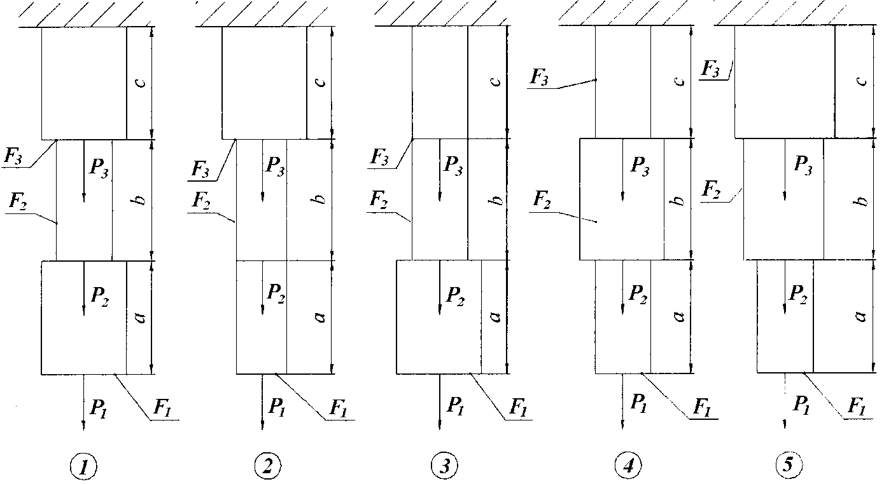З З а д а ч а 8

Построение эпюр внутренних усилий в балках

Для балок, показанных на рис. 7, построить эпюры поперечных сил и изгибающих моментов. В опасном сечении вычислить наибольшие нормальные и касательные напряжения в балке прямоугольного сечения размером . Исходные данные взять из табл. 8.

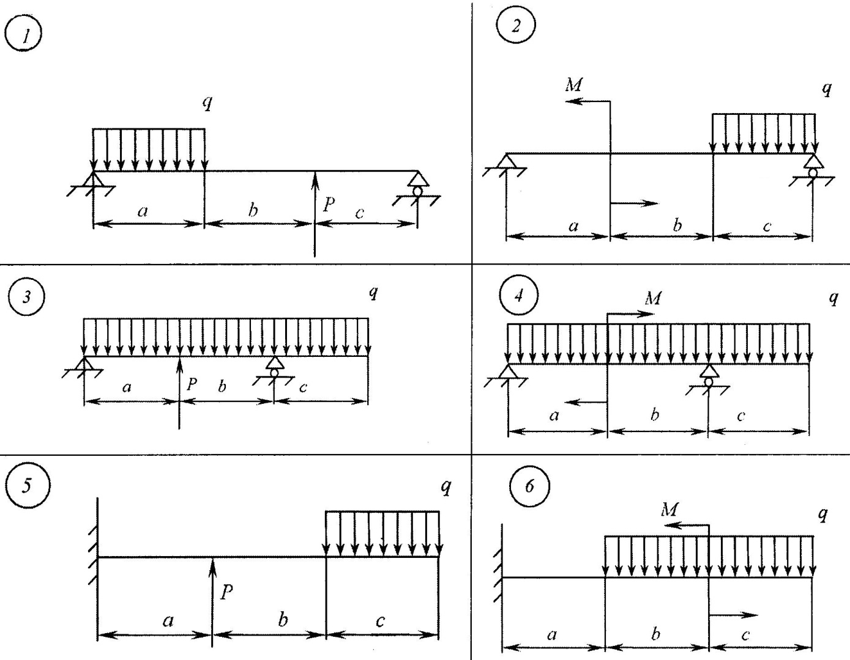

Рис. 7.

Таблица 8

|  |  |  |  |  |  |  |  |  |
| --- | --- | --- | --- | --- | --- | --- | --- | --- |
| №  п/п | Номер схемы | *а* | *в* | *с* | *Р* | *q* | *М* | Ответ |
| *м* | | | *кН* | *кН/м* | *кНм* |  |
| *кН·м* |
| *1*  *2*  *3*  *4*  *5* | *1*  *1*  *1*  *1*  *1* | *1,5*  *1,6*  *1,7*  *1,8*  *1,9* | *2,0*  *2,1*  *2,2*  *2,3*  *2,4* | *0,6*  *0,7*  *0,8*  *0,9*  *1,0* | *40,0*  *37,5*  *35,0*  *32,5*  *30,0* | *20*  *19*  *18*  *17*  *16* |  | *17,2*  *18,2*  *18,8*  *19,0*  *18,9* |
| *6*  *7*  *8*  *9*  *10* | *2*  *2*  *2*  *2*  *2* | *1,8*  *1,9*  *2,0*  *2,1*  *2,2* | *1,6*  *1,7*  *1,8*  *1,9*  *2,0* | *0,8*  *0,9*  *1,0*  *1,1*  *1,2* |  | *24*  *22*  *20*  *18*  *16* | *100*  *90*  *80*  *70*  *60* | *53,8*  *48,2*  *42,5*  *36,7*  *30,8* |

З а д а ч а 1

Построение эпюры продольных сил

Для показанного на рис. 1 стального стержня, удельный вес которого  Н/см3, построить эпюру продольной силы N с учетом собственного веса стержня и вычислить наибольшие напряжения. Исходные данные взять из табл. 1.

Таблица 1

|  |  |  |  |  |  |  |  |  |  |  |  |
| --- | --- | --- | --- | --- | --- | --- | --- | --- | --- | --- | --- |
| №  п/п | Номер схемы |  |  |  |  |  |  | *а* | *b* | *c* | Ответ |
| *Н* | | |  | | | *м* | | | *Н* |
| 1  2  3  4  5  6 | 1  1  1  1  1  1 | 500  450  400  350  300  250 | -200  -150  -100  -50  0  50 | -800  -750  -700  -650  -600  -550 | 20  20  20  20  20  20 | 15  15  15  15  15  15 | 20  20  20  20  20  20 | 1  1,1  1,2  1,3  1,4  1,5 | 4,4  4,3  4,2  4,1  4,0  3,9 | 1,5  1,6  1,7  1,8  1,9  2,0 | 975  979  983  987  991  995 |
| 7  8  9  10 | 2  2  2  2 | 200  150  100  50 | 100  150  200  250 | -500  -450  -400  -350 | 15  15  15  15 | 15  15  15  15 | 20  20  20  20 | 1,6  1,7  1,8  1,9 | 3,8  3,7  3,6  3,5 | 2,1  2,2  2,3  2,4 | 936  936  936  963 |

П р и м е ч а н и е: знак минус перед величиной внешней силы в табл. 1 обозначает, что ее направление противоположно указанному на рис. 1.



Рис. 1.